В.В. Радаев
Электронный журнал: специфика работы и анализ аудитории

Уходят в прошлое времена, когда электронные журналы рассматривались как облегченный вариант бумажного («настоящего») журнала. Успешных примеров пока не так много, но они доказывают, что электронные журналы встают вровень с конвенциональными изданиями, сохраняя при этом некоторые важные особенности и преимущества. Мы рассмотрим специфику работы электронного журнала и опыт анализа читательской аудитории на примере журнала «Экономическая социология».
Специфика и преимущества электронного журнала
Первые электронные журналы в России создавались на рубеже нового тысячелетия «на вырост» в то время, когда интернет-аудитория была довольно ограниченной. В 2000 г. число интернет-пользователей составляло 3,6% городского населения России. 56% горожан, по данным Фонда «Общественное мнение» вообще не слышали об Интернете. Время скачивания файла в 1 Мб составляло до 10 минут (приходилось удерживать объем номера в пределах 1,2 Мб и делать выносные приложения). А основным средством переноса информации были 3,5-дюймовые дискеты. Сейчас многие из перечисленных вещей воспринимаются с улыбкой. Технические ограничения доступа к электронным журналам сняты, а наличие электронных версий журнала (или хотя бы наличие аннотаций на сайте) превратилось из экзотики в обязательное требование для всякого издания. Лучшие электронные журналы перестают рассматриваться как своего рода «недоиздания». Многие даже начали видеть в них основную перспективу развития журнального дела.
Соблюдая принципиальное единство академических и издательских требований с обычными журналами, электронное издание имеет и свои заметные преимущества перед бумажными собратьями.
Главное преимущество электронного журнала – абсолютная доступность для читателя с первого до последнего номера с момента выхода каждого номера. Можно с легкостью и в любой момент получить все номера журнала и держать их под рукой в своем компьютере. Ссылки на журнальные статьи легко интегрируются в виртуальные тексты и электронные учебные программы, используются в Learning Management Systems.
К этому добавляется точное знание реального «тиража» каждого номера. Он измеряется по числу скачиваний пользователями полного номера (цифры см. ниже). Этот тираж, в отличие от обычного журнала, не фиксирован, он растет постоянно с каждым годом и различается по отдельным номерам. Это позволяет, помимо прочего, определять фокусы читательского интереса на статистическом уровне.
Установленные счетчики позволяют довольно детально измерять объем и структуру читательской аудитории в целом и по каждому отдельному номеру (к примерам мы еще вернемся).
Электронный журнал более экономичен. Редакционно-издательские расходы здесь аналогичны бумажному изданию. Но за счет отсутствия расходов на тиражирование, издержки на издание электронного журнала уменьшаются по сравнению с конвенциональным журналом примерно в два раза.
Наконец, электронный журнал предоставляет читателю дополнительные сервисы – возможности поиска по ключевым словами, быстрый просмотр всех номеров по выделенным рубрикам, получение статистики и пр. Делается сетевая рассылка постоянным читателям журнала, возможно развитие интерактивных форм с читателями.
Журнал «Экономическая социология», о котором пойдет далее речь, не имеет отдельной бумажной версии. Он принципиально создавался и продвигался именно как электронный журнал, чтобы доказать, что данный формат не только не является вторичным, но может состязаться с лучшими бумажными журналами, а со временем и превзойти многие из них.
Портрет электронного журнала
Электронный журнал «Экономическая социология» издается с 2000 г. Учредителями являются Национальный исследовательский университет – Высшая школа экономики (с 2007 г.) и Вадим Валерьевич Радаев (главный редактор).
Цель журнала с самого его первого номера – утверждать международные стандарты экономико-социологических исследований, представлять современные работы российских и зарубежных авторов в области экономической социологии, информировать профессиональное сообщество о новых исследовательских проектах, вовлекать в профессиональное сообщество молодых коллег, а также обмениваться опытом преподавания социально-экономических дисциплин. В каждом номере даются новые переводы, в основном речь идет о «современной классике» - наиболее известных работах 1990-2000 гг. Все рубрики – постоянные, содержатся в каждом номере.
Журнал остается единственным в России специализированным академическим изданием в области экономической социологии и занимает в ней ключевые позиции. В нем публикуются материалы, отражающие современное состояние экономической социологии и способствующие развитию данной области в ее современном понимании.
Доступ ко всем номерам журнала – постоянный, свободный и бесплатный по адресу http://www.ecsoc.hse.ru. Каждый номер содержится в едином файле (10-12 п.л. в PDF-формате).
Журнал выдерживает все требования к академическому периодическому изданию. Все номера проходят через полный цикл редакторской обработки и корректуры. Выдерживается единый стандарт оформления материалов. Журнал имеет полную профессиональную дизайнерскую верстку. С 2008 г. введено обязательное двойное анонимное рецензирование всех статей. Журнал не взимает никакой платы за публикации.
Формально журнал также ничем не отличается от конвенционального бумажного издания. В нем есть редакционный совет и постоянный состав редакционных сотрудников (отв. секретарь журнала – З. В. Котельникова), имеет ISSN 1726-3247, зарегистрирован в Минпечати (Эл № 77-8029). С 2009 г. включен в РИНЦ, в 2010 г. в числе первой группы электронных журналов вошел в список журналов ВАК РФ.
Журнал выпускается 5 раз в год: в январе, марте, мае, сентябре и ноябре. Его отличает скрупулезная точность выхода – каждый номер выходит в третью декаду заявленного месяца. Ни один номер за 11 лет не опоздал ни на один день.
Ежегодно, начиная с 2006 г., журналом проводится общероссийский конкурс работ региональных авторов и начинающих авторов. Работы победителей и занявших вторые места публикуются в журнале.
Импакт-фактор журнала (РИНЦ, 2009) – 0.189. По данному показателю журнал находится на 4 месте среди специализированных социологических изданий (если убрать «шумы» из этого списка), пропуская вперед «Мир России», «Регион: Экономика и социология» и «Журнал исследований социальной политики» и обходя многие другие сильные социологические издания.

Опыт измерения читательской аудитории
Электронный формат журнала позволяет сформировать относительно детальные представления о своей читательской аудитории – ее объеме, структуре по разным показателям, следить за динамикой по годам, прослеживать с этой точки зрения судьбу каждого отдельного номера или отдельного материала (если номера «разрезаны»). Мы приведем наиболее говорящие значимые цифры о посетителях сайта журнала «Экономическая социология» и его читательской аудитории.
Численность посетителей журнального сайта имеет относительно устойчивую тенденцию к росту, доходя до полутора раз в год. За период издания журнала среднемесячная посещаемость сайта выросла с 500 до более чем 4 тыс. уникальных посетителей. Прослеживаются четкие сезонные колебания в этой посещаемости с провалом в июле-августе (в этот период журнал не выходит) и двумя пиками – в мае и декабре каждого года (накануне студенческих сессий).

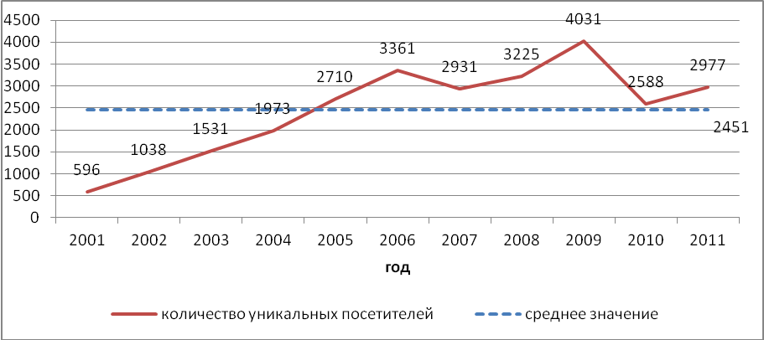
Рис. 1. Среднемесячная посещаемость сайта (количество уникальных адресов)
Примечание: Временное падение числа посещений в 2010 г. вызвано пробелами статистического учета в связи с переводом журнала на другую технологическую платформу.

Постепенно растет и читательская аудитория журнала. Тираж журнала увеличивается накопительным итогом. В первый месяц после выхода каждый номер скачивают до 1 тыс. человек. За год эта цифра вырастает в среднем до 2,5 тыс., за два года – до 4,5-5 тыс. А за пять лет он выходит на нормальный уровень – 5-7 тыс. скачиваний в зависимости от номера. Несколько номеров-лидеров приближаются к 8-тысячной отметке. Средний тираж спустя год после выхода журнала постепенно ускоряется.

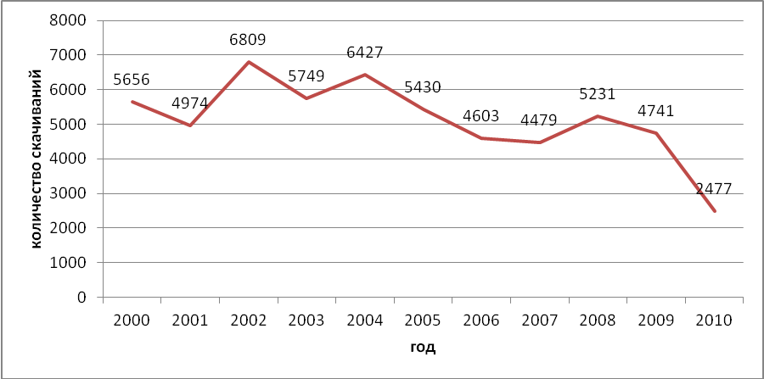
Рис. 2. Средний тираж журналов одного года на 17.12.2011 (накопительный итог)
Примечание: Счетчик был поставлен в 2001 г. Полное число скачиваний номеров за 2000-2001 гг. в действительности несколько больше.

Географический срез читательской аудитории разделяет ее на три близкие по размеру части. Первая треть приходится на Москву, вторая – на российские регионы, третья – на читателей из других стран (ближнее и дальнее зарубежье делятся примерно пополам). В ближнем зарубежье выделяются Украина, Беларусь и Казахстан, в дальнем зарубежье – США, Канада, Болгария, Германия.
Будущее журнала
Несмотря на доступность необходимых финансовых ресурсов, журнал будет оставаться электронным проектом. Но жизнь не стоит на месте, и многое в работе журнала вскоре изменится.
Завершился первый десятилетний цикл издания журнала. И мы считаем, что основная функция этого периода – просветительская – относительно успешно выполнена. Экономическая социология институционализирована как профессиональная дисциплина. Переведена критическая масса классических и современных зарубежных текстов, что позволило ввести в оборот ключевые термины и концепции, сформировать профессиональный язык для русскоязычной аудитории. Создан корпус текстов, отражающих результаты теоретических и эмпирических исследований русскоязычных авторов. При сохранении просветительского элемента своей деятельности журнал должен в ближайшие несколько лет перейти на новый уровень работы и решать иные профессиональные задачи.
В качестве ключевого ориентира на ближайшую перспективу определена задача интернационализации журнала «Экономическая социология». Это не означает перехода на английский язык (кроме уже представленных аннотаций статей и англоязычного сайта). Журнал по-прежнему будет работать на широкую русскоязычную аудиторию, но делаться это будет немного иначе. Будет создаваться международный редакционный совет журнала – не для формального включения выдающихся имен, а для изменения формата деятельности журнала путем активного включения наших зарубежных коллег, работающих на русском языке, в его деятельность.
Журнал будет уделять большее внимание текущим исследованиям, проводимым в международном профессиональном сообществе. Поскольку пул российских авторов, выдерживающих предложенные стандарты академических текстов, остается довольно узким, планируется расширять круг авторов за счет исследователей из разных стран. Также более активно будут публиковаться тексты из смежных дисциплин – неоинституциональной экономической теории, антропологии, экономической психологии и других областей, который могут представлять интерес для экономсоциологов.

